Положительные и отрицательные числа

(Е) Из данных чисел выберите то, которое имеет наибольший модуль:
$-19,4; \frac{1}{8}; -5\frac{1}{6}; -11,75; 0$.
(Ж) Найдите модуль суммы координат точек, отмеченных на прямой.
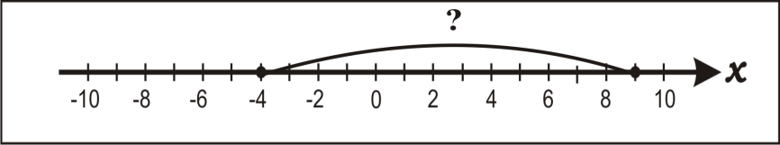
(Ы) Решите уравнение: $\left|x+9\frac{1}{2}\right|=0$
(И) Найдите сумму всех целых чисел, расположенных на координатной прямой между числами $-5\frac{1}{3} и 4,88$.
(Р) Используя рисунок, найдите, чему равно а?
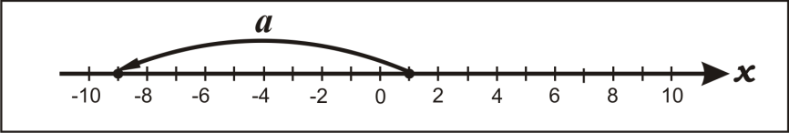

(Н) Вычислите: $-12+10-4-13+31-42$=
(С) $Вычислите: -45:\left(-3\right)-9∙(-4)$=
(Щ) $Вычислите: -0,3∙\left(-\frac{1}{3}\right)∙\left(-1000\right)$=
(П) $Вычислите: -\left(-4,3-1,2+1,4\right)-2$=
(К) Вычислите: $-2∙\left(-2,5+1\frac{1}{5}\right)$=

